Krzysztof Bałażyk, Justyn Jóźwiak
Klient do internetowej gry Literaki – instrukcja użytkownika

- Wymagania
- Platforma Windows lub Linux z zainstalowaną maszyną Javy (wersja co najmniej 1.6).
- Połączenie internetowe z możliwością wysyłania pakietów TCP/IP na porty 17001 lub 443

- Uruchamianie
1.1. Logowanie lub rejestracja
Aby uruchomić aplikację Literaki, wywołujemy plik literaki.jar (Rysunek 1)
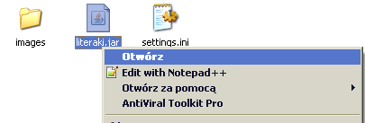
Rysunek 1: Uruchamianie aplikacji
Na ekranie zobaczymy następujące okno. Jeśli mamy już konto na portalu kurnik.pl, w polach `Username` i `Password` wpisujemy swoje dane uwierzytelniające i klikami przycisk `Log in`.
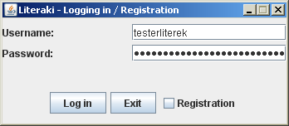
Rysunek 2: Logowanie

Jeśli podane nie są prawidłowe, ujrzymy następujący komunikat o błędzie:
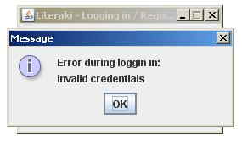
Rysunek 3: Nieprawidłowe dane użyte do logowania

Jeśli takiego konta nie posiadamy, zaznaczamy pole `Registration`. Następnie podajemy nazwę konta (3-13 znaków alfanumerycznych a-z, 0-9) jakie chcemy mieć oraz dwa razy wpisujemy hasło.
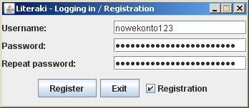
Rysunek 4: Rejestracja

Jeżeli podane hasła nie będą się zgadzać, ujrzymy następujący komunikat o błędzie:
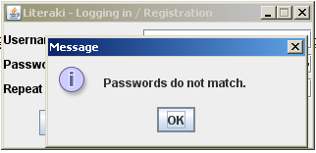
Rysunek 5: Nieprawidłowe wpisanie haseł przy rejestracji

Jeżeli podany identyfikator jest już zajęty, program także nie pozwoli go zarejestrować wyświetlając stosowny komunikat:
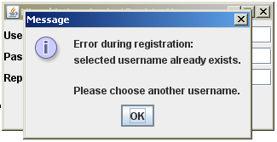
Rysunek 6: Wybrana nazwa użytkownika przy rejestracji jest zajęta

  - Korzystanie z aplikacji
Gdy udało nam się już zalogować, program wyświetla następjący ekran:
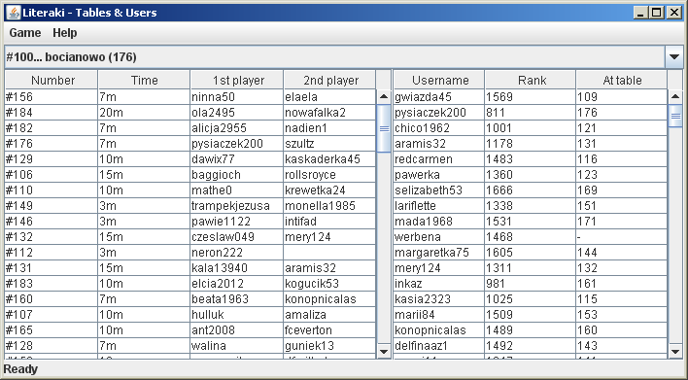
Rysunek 7: Główne okno aplikacji

W górnej części mamy możliwość wybrania pokoju, w którym aktualnie przebywamy (po kliknięciu na strzałkę otworzy się pole rozwijalne z listą pokoi do wyboru)
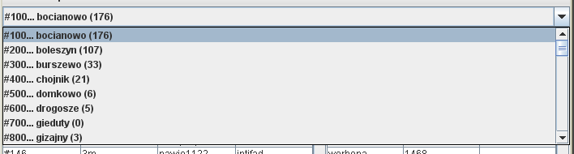
Rysunek 8: Wybór pokoju

Po prawej stronie głównego okna wyświetlana jest lista użytkowników, siedzących w danym pokoju, wraz z ilością punktów rankingowych i numerem stołu, przy którym dany użytkownik siedzi (lub – gdy nie jest on aktualnie przy żadnym stole). Klikając użytkownika na liście otwiera nam się okno rozmowy prywatnej z danym użytkownikiem. Wpisywane w dolnej części okna wiadomości są do niego wysyłane po wciśnięciu klawisza Enter.
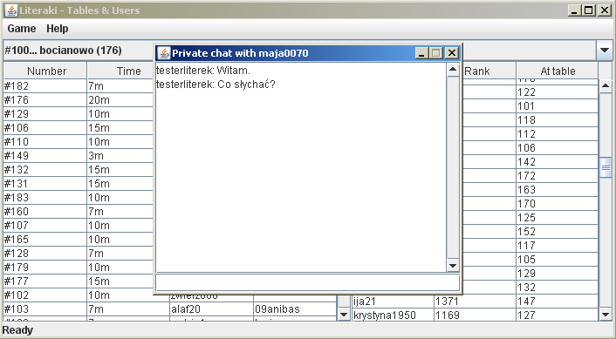
Rysunek 9: Rozmowa prywatna z użytkownikiem

Po lewej stronie głównego okna wyświetlana jest lista pokoi, dostępnych w stole. Każdy pokój posiada swój numer, parametry gry (czas trwania) oraz listę użytkowników, którzy przy takim pokoju siedzą. Puste miejsce oznacza, że miejsce jest wolne. Po kliknięciu stołu na liście, dołączamy do stołu i otwiera nam się okno gry.

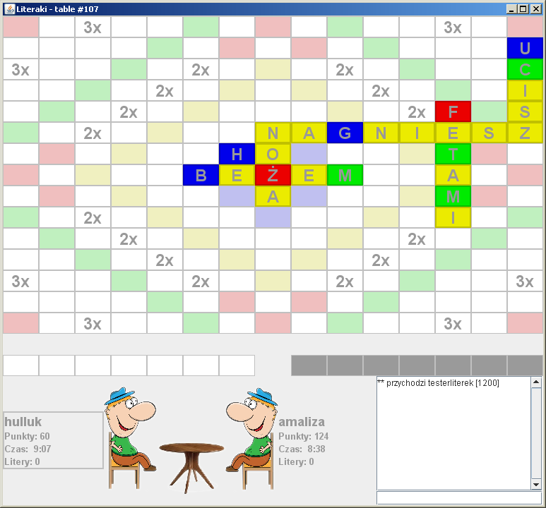
Rysunek 10: Okno gry
W górnej części okna widać planszę, na której gracze układają słowa. W prawym dolnym rogu widzimy wiadomości wypisywane przez użytkowników siedzących przy stole. W lewym dolnym rogu widzimy informacje o graczach biorących udział w grze – ich nicki, punkty, pozostały czas do końca gry oraz ilość posiadanych liter. Ramka wokół danego gracza świadczy o tym, że aktualnie jest jego ruch.

Gdy dołączymy do stołu, przy którym są wolne miejsca, zamiast nazwy gracza widnieje przycisk `<usiądź>` którego kliknięcie sprawi, że zajmiesz miejsce przy stole:
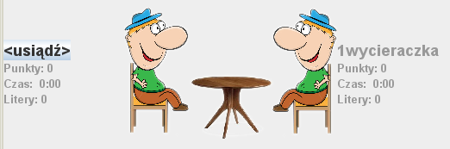
Rysunek 11: Wolne miejsce przy stole

Jeżeli nie chcesz dołączać do czyjegoś stołu, zawsze możesz stworzyć własny stół z grą. W tym celu w menu głównym należy wybrać pozycje `Game >> Create new table`.

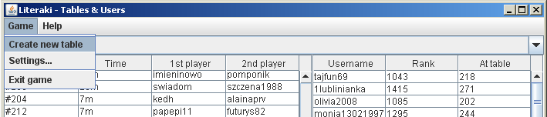
Rysunek 12: Tworzenie własnego stołu

